**BEJELENTÉS**

magánfőzésre szolgáló desztillálóberendezés tulajdonjogának megszerzéséről, valamint a bejelentett

adatokban történt változásról

**1**

**.**

**A magánfőző** *(Több tulajdonos esetén a 4. pontban szereplő adatokat is meg kell adni!)*

1

.1 Neve: ___________________________________________________________________

1

.2 Születési helye: ________________________________,

1

1

1

1

.3 Születési ideje:

év

hó

nap

.4 Anyja születési családi és utóneve: ____________________________________________

.5 Adóazonosító jele:

.6 Lakóhelye:

község_____________________közterület_______közterületjelleg_____hsz.___ép.___lh.__em__ajtó

.7 Levelezési címe: __________________________________ város,

_________________________________ város,

1

1

község_____________________közterület_______közterületjelleg_____hsz.___ép.___lh.__em__ajtó

.8 Telefonszáma: __________________ 1.9 E-mail: ___________________________

1

.10. Tulajdoni hányad:______________(tört számmal kifejezve)

**2**

**.**

**Desztillálóberendezés**

2

.1 Tulajdonszerzésének ideje:

év

hó

nap

2

2

2

.2 Tulajdonjogszerzés jogcíme: _________________________________________

.2 Űrtartalma: ________________________ liter

.3 Tárolásának, használatának helye (ha ez a hely a magánfőző lakóhelyétől eltérő helyen lévő gyümölcsös vagy, ha

_________________város,

község _______________közterület _____________ közterületjelleg_____hsz.___ép.___lh.__em.__ajtó

.4 Helyrajzi száma: ___________________/__________/____________/___________

a berendezés különböző lakóhelyű személyek közös tulajdona):

2

Kiadás:2

Formanyomtatvány azonosító: 52

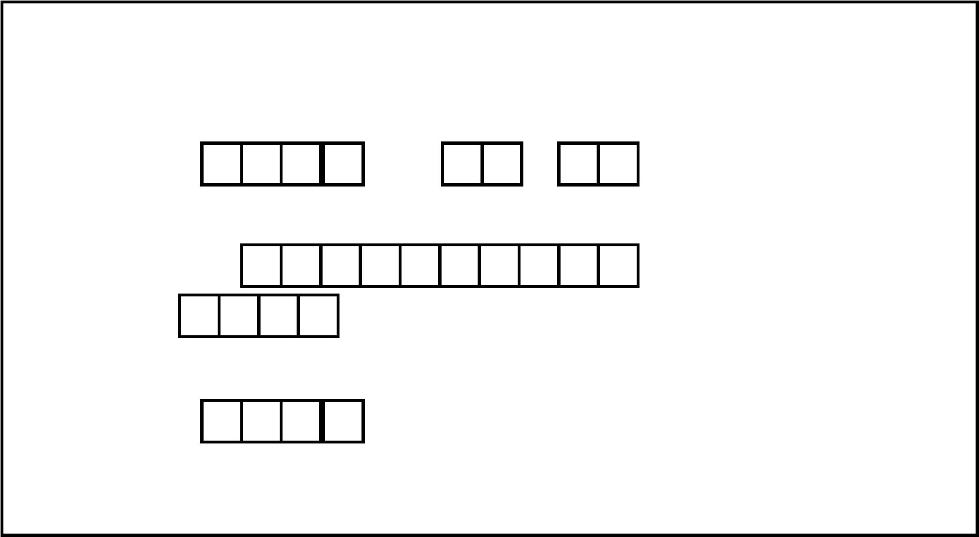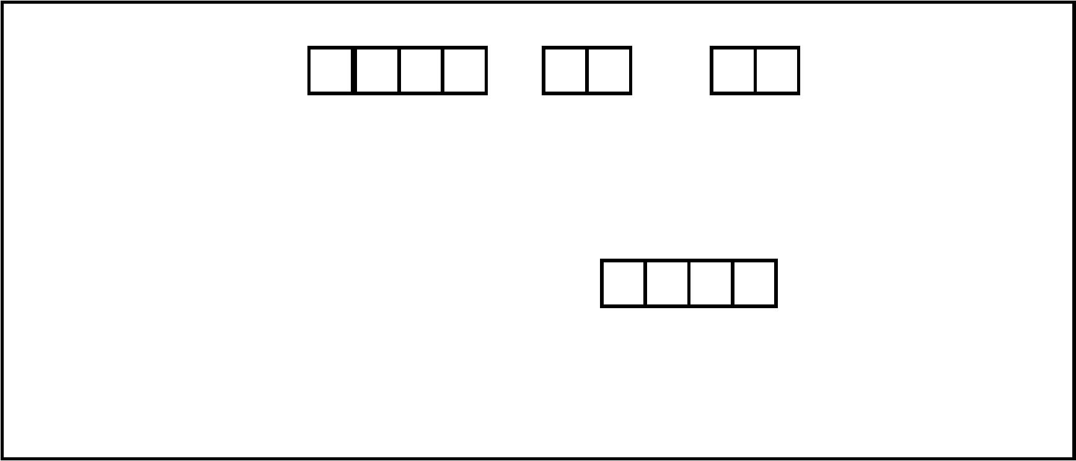

**3**

**. Változás – bejelentés esetén kitöltendő adatok**

.1 A bejelentett adatokban történt változással érintett pontok felsorolása

3

a)

b)

c)

d)

a desztillálóberendezés tulajdonjogának megszűnése,

a desztillálóberendezés tulajdoni hányadában történő változás,

a desztillálóberendezés tárolási helyének megváltozása;

egyéb: ___________________________________________,

3

.2 Változás időpontja:

év

hó

nap

**4**

**. Több tulajdonos esetén a tulajdonostárs(ak)**

Neve: ___________________________________________________________________

Születési helye: ________________________________,

Születési ideje:

év

hó

nap

Anyja születési családi és utóneve: ____________________________________________

Adóazonosító jele:

Lakóhelye:

_______________________________________ város,

község_____________________közterület_______közterületjelleg_____hsz.___ép.___lh.__em__ajtó

Levelezési címe:

__________________________________ város,

község_____________________közterület_______közterületjelleg_____hsz.___ép.___lh.__em__ajtó

Telefonszáma: __________________ E-mail: ___________________________

Tulajdoni hányad:______________(tört számmal kifejezve)

Kiadás:2

Formanyomtatvány azonosító: 52

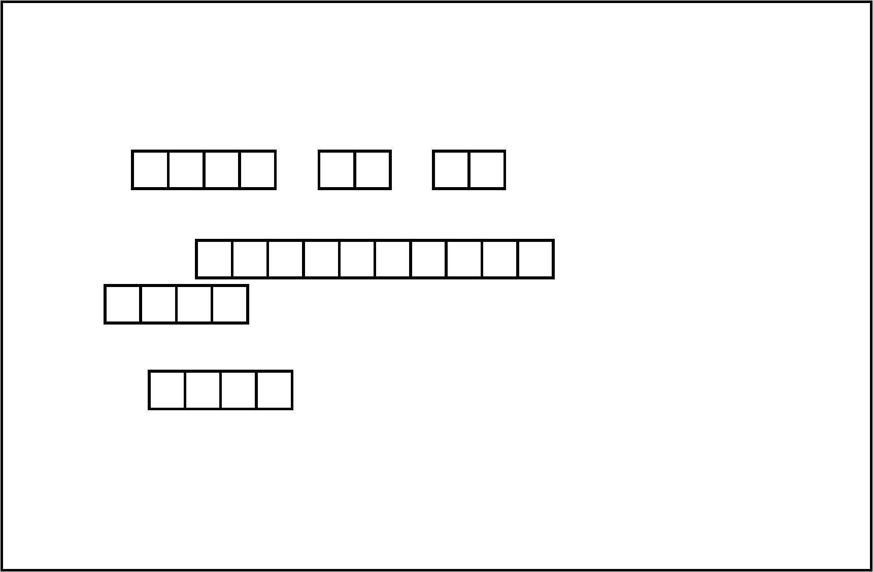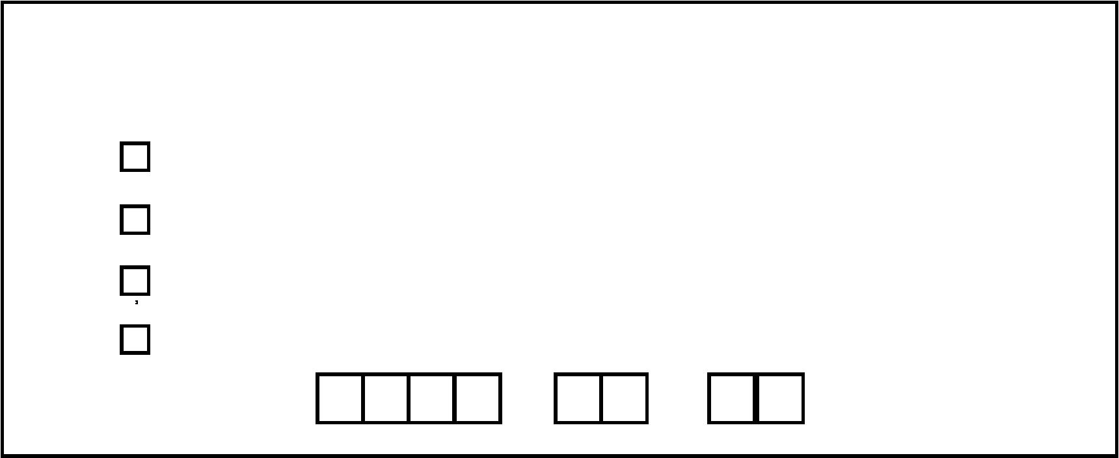

Neve: ___________________________________________________________________

Születési helye: ________________________________,

Születési ideje:

év

hó

nap

Anyja születési családi és utóneve: ____________________________________________

Adóazonosító jele:

Lakóhelye:

_______________________________________ város,

község_____________________közterület_______közterületjelleg_____hsz.___ép.___lh.__em__ajtó

Levelezési címe:

__________________________________ város,

község_____________________közterület_______közterületjelleg_____hsz.___ép.___lh.__em__ajtó

Telefonszáma: __________________ E-mail: ___________________________

Tulajdoni hányad:______________(tört számmal kifejezve)

Neve: ___________________________________________________________________

Születési helye: ________________________________,

Születési ideje:

év

hó

nap

Anyja születési családi és utóneve: ____________________________________________

Adóazonosító jele:

Lakóhelye:_______________________________________ város,

község_____________________közterület_______közterületjelleg_____hsz.___ép.___lh.__em__ajtó

Levelezési címe:

__________________________________ város,

község_____________________közterület_______közterületjelleg_____hsz.___ép.___lh.__em__ajtó

Telefonszáma: __________________ E-mail: ___________________________

Tulajdoni hányad:______________(tört számmal kifejezve

**_**

**________________** helység

év

hó

nap _________________

bejelentő aláírása

Kiadás:2

Formanyomtatvány azonosító: 52

